Информационно-аналитические материалы
по реализации ПНП «Образование»
в Костромской области в 2006-2008 г.г.

Участие муниципальных образовательных систем Костромской области в реализации ПНП «Образование» в 2006-2008 годах

№ п/п | Города/районы | Общеобразовательные учреждения |  |  |  |  |  |  |  | Лучшие учителя |  |  |  |  |  |  |  | УДОД |  |  |  |  |  | ДОУ |  |  |  |  | Результативность муниципального образования
№ п/п | Города/районы | внедряющие инновационные образовательные программы |  |  |  |  |  | реализующие программы «Растим патриотов Костромской земли»
№ п/п | Города/районы | 2006 г. |  | 2007 г. |  | 2008 г. |  | 2008 г. |  | 2006 г. |  | 2007 г. |  |  | 2008 г. |  |  | 2007 г. |  |  | 2008 г. |  |  | 2007 г. |  | 2008 г. |  |  | 2006-2008
№ п/п | Города/районы | уч. | поб. | уч. | поб. | уч. | поб. | уч. | поб. | уч. | поб. |  | уч. | поб. |  | уч. | поб. |  | уч. | поб. |  | уч. | поб. | уч. | поб. | уч. | поб. |  | уч. | поб.
1 | Кострома | 13 | 9 | 13 | 6 | 6 | 2 | 4 | 1 | 27 | 13 |  | 32 | 15 |  | 13 | 12 |  | 3 | 1 |  | 6(1*) | 2 | 3 | 0 | 7 | 2 |  | 127 | 63
2 | Буй | 3 | 0 | 4 | 4 | 3 | 2 | 3 | 1 | 4 | 1 |  | 4 | 2 |  | 5 | 5 |  | 2 | 0 |  | 1 | 0 | 2 | 0 | 3 | 1 |  | 34 | 16
3 | Волгореченск | 1 | 1 | 2 | 1 | 3 | 1 | 2 | 1 | 2 | 1 |  | 2 | 2 |  | 2 | 2 |  | 0 | 0 |  | 1 | 0 | 0 | 0 | 1 | 1 |  | 14 | 10
4 | Галич | 1 | 1 | 1 | 1 | 1 | 0 | 0 | 0 | 2 | 2 |  | 4 | 4 |  | 3 | 2 |  | 1 | 1 |  | 0 | 0 | 1 | 0 | 0 | 0 |  | 16 | 11
5 | Мантурово | 1 | 1 | 1 | 0 | 2 | 1 | 0 | 0 | 1 | 0 |  | 1 | 1 |  | 1 | 1 |  | 0 | 0 |  | 0 | 0 | 1 | 0 | 0 | 0 |  | 8 | 4
6 | Шарья | 2 | 0 | 2 | 2 | 2 | 1 | 3 | 0 | 3 | 3 |  | 4 | 4 |  | 5 | 5 |  | 0 | 0 |  | 1 | 1 | 3 | 1 | 3 | 0 |  | 28 | 17
1 | Антроповский | 0 | 0 | 2 | 1 | 1 | 0 | 1 | 1 | 1 | 1 |  | 1 | 1 |  | 1 | 1 |  | 0 | 0 |  | 0 | 0 | 0 | 0 | 1 | 0 |  | 8 | 5
2 | Буйский | 4 | 3 | 3 | 1 | 2 | 1 | 6 | 1 | 6 | 0 |  | 7 | 3 |  | 4 | 4 |  | 0 | 0 |  | 0 | 0 | 1 | 0 | 1 | 0 |  | 34 | 13
3 | Вохомский | 2 | 0 | 2 | 2 | 3 | 0 | 3 | 0 | 3 | 1 |  | 4 | 3 |  | 3 | 3 |  | 0 | 0 |  | 1 | 1* | 1 | 1 | 1 | 1 |  | 23 | 12
4 | Галичский | 0 | 0 | 2 | 0 | 2 | 0 | 2 | 0 | 2 | 1 |  | 4 | 2 |  | 2 | 1 |  | 0 | 0 |  | 0 | 0 | 0 | 0 | 0 | 0 |  | 14 | 4
5 | Кадыйский | 2 | 1 | 2 | 1 | 3 | 1 | 1 | 0 | 0 | 0 |  | 2 | 1 |  | 1 | 1 |  | 1 | 0 |  | 1 | 0 | 1 | 0 | 1 | 0 |  | 15 | 5
6 | Кологривский | 1 | 1 | 1 | 0 | 2 | 0 | 3 | 0 | 3 | 0 |  | 2 | 0 |  | 0 | 0 |  | 0 | 0 |  | 0 | 0 | 0 | 0 | 0 | 0 |  | 12 | 1
7 | Костромской | 3 | 2 | 7 | 5 | 3 | 1 | 3 | 1 | 5 | 4 |  | 5 | 5 |  | 7 | 7 |  | 0 | 0 |  | 0 | 0 | 0 | 0 | 1 | 1 |  | 34 | 26
8 | Красносельский | 2 | 0 | 3 | 0 | 4 | 0 | 3 | 0 | 4 | 2 |  | 5 | 5 |  | 3 | 3 |  | 0 | 0 |  | 0 | 0 | 2 | 0 | 1 | 0 |  | 27 | 10
9 | Макарьевский | 1 | 0 | 1 | 0 | 3 | 1 | 1 | 0 | 1 | 0 |  | 2 | 1 |  | 0 | 0 |  | 0 | 0 |  | 0 | 0 | 0 | 0 | 0 | 0 |  | 9 | 2
10 | Мантуровский | 0 | 0 | 1 | 0 | 1 | 1 | 3 | 0 | 2 | 1 |  | 2 | 1 |  | 1 | 1 |  | 0 | 0 |  | 0 | 0 | 1 | 0 | 0 | 0 |  | 11 | 4
11 | Межевской | 0 | 0 | 1 | 0 | 1 | 0 | 1 | 0 | 2 | 1 |  | 1 | 1 |  | 1 | 1 |  | 0 | 0 |  | 0 | 0 | 0 | 0 | 1 | 0 |  | 8 | 3
12 | Нея и Нейский | 1 | 1 | 1 | 0 | 2 | 0 | 2 | 0 | 5 | 3 |  | 7 | 4 |  | 6 | 6 |  | 0 | 0 |  | 0 | 0 | 1 | 1 | 0 | 0 |  | 25 | 15
13 | Нерехта и Нерехтский | 6 | 4 | 5 | 1 | 6 | 1 | 1 | 1 | 8 | 5 |  | 13 | 5 |  | 4 | 3 |  | 1 | 0 |  | 2(1*) | 1 | 2 | 1 | 2 | 2 |  | 50 | 24
14 | Октябрьский | 2 | 0 | 2 | 0 | 1 | 1 | 0 | 0 | 1 | 1 |  | 2 | 1 |  | 1 | 1 |  | 0 | 0 |  | 0 | 0 | 0 | 0 | 0 | 0 |  | 9 | 4
15 | Островский | 3 | 2 | 2 | 0 | 1 | 0 | 0 | 0 | 3 | 3 |  | 6 | 3 |  | 1 | 0 |  | 0 | 0 |  | 0 | 0 | 0 | 0 | 0 | 0 |  | 16 | 8
16 | Павинский | 0 | 0 | 3 | 0 | 2 | 0 | 1 | 0 | 2 | 1 |  | 3 | 1 |  | 2 | 1 |  | 0 | 0 |  | 0 | 0 | 0 | 0 | 1 | 0 |  | 14 | 3
17 | Парфеньевский | 1 | 1 | 2 | 1 | 2 | 1 | 3 | 1 | 3 | 1 |  | 1 | 1 |  | 2 | 2 |  | 0 | 0 |  | 1 | 0 | 0 | 0 | 0 | 0 |  | 15 | 8
18 | Поназыревский | 0 | 0 | 1 | 1 | 1 | 0 | 0 | 0 | 5 | 1 |  | 2 | 2 |  | 3 | 1 |  | 0 | 0 |  | 1 | 0 | 0 | 0 | 0 | 0 |  | 13 | 5
19 | Пыщугский | 0 | 0 | 1 | 1 | 0 | 0 | 1 | 0 | 1 | 0 |  | 1 | 1 |  | 1 | 1 |  | 0 | 0 |  | 0 | 0 | 0 | 0 | 0 | 0 |  | 5 | 3
20 | Солигаличский | 0 | 0 | 1 | 0 | 3 | 0 | 0 | 0 | 0 | 0 |  | 1 | 1 |  | 2 | 2 |  | 0 | 0 |  | 1 | 0 | 1 | 0 | 2 | 1 |  | 11 | 4
21 | Судиславский | 1 | 1 | 1 | 1 | 2 | 1 | 1 | 1 | 3 | 1 |  | 4 | 1 |  | 1 | 1 |  | 0 | 0 |  | 0 | 0 | 1 | 0 | 0 | 0 |  | 14 | 7
22 | Сусанинский | 1 | 0 | 1 | 0 | 3 | 1 | 2 | 1 | 1 | 1 |  | 1 | 1 |  | 1 | 0 |  | 0 | 0 |  | 0 | 0 | 0 | 0 | 0 | 0 |  | 10 | 4
23 | Чухломский | 1 | 1 | 1 | 1 | 2 | 1 | 2 | 0 | 1 | 0 |  | 1 | 0 |  | 3 | 3 |  | 1 | 0 |  | 1 | 1 | 0 | 0 | 0 | 0 |  | 13 | 7
24 | Шарьинский | 1 | 1 | 2 | 0 | 3 | 2 | 1 | 0 | 1 | 1 |  | 3 | 2 |  | 4 | 4 |  | 0 | 0 |  | 1 | 0 | 0 | 0 | 0 | 0 |  | 16 | 10
ГОУ |  |  |  |  |  |  |  |  |  |  |  |  |  |  |  |  |  |  | 3 | 1 |  | 5(1**) | 0 | 1 | 1 | 1 |  | 1 | 10 | 3
Всего по области |  | 53 | 30 | 71 | 30 | 70 | 20 | 53 | 10 | 102 | 49 |  | 127 | 74 |  | 83 | 74 |  | 12 | 3 |  | 23 | 6 | 22 | 5 | 27 |  | 10 | 643 | 311
Число муниц. образований |  | 22 | 15 | 30 | 16 | 29 | 17 | 24 | 10 | 28 | 22 |  | 30 | 28 |  | 29 | 26 |  | 6 | 2 |  | 12 | 5 | 14 | 4 | 14 |  | 7 | 30 | 30
* - учреждения культуры; ** - учреждения спорта

Результативность участия муниципальных образовательных систем
в конкурсах ПНП «Образование» в 2006-2008 гг

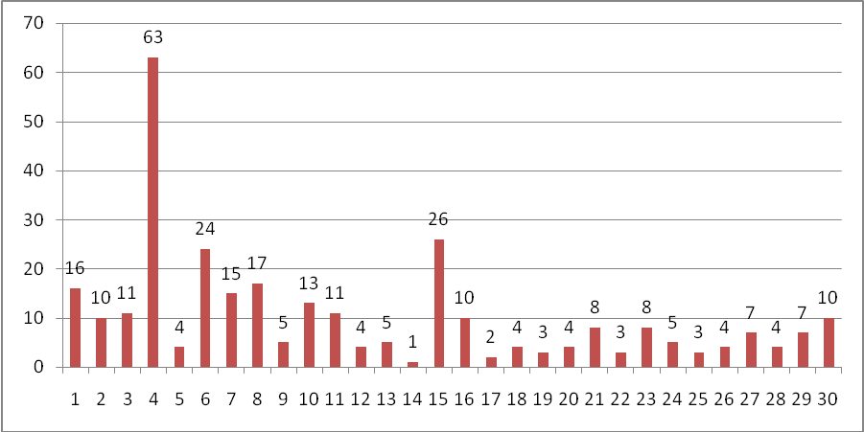.
№ | Город\район | Эффективность участия, %
1 | Город Буй | 47,059
2 | Город Волгореченск | 71,429
3 | Город Галич | 68,750
4 | Город Кострома | 49,606
5 | Город Мантурово | 50,000
6 | Город Нерехта /Нерехтский | 48,000
7 | Город Нея /Нейский | 60,000
8 | Город Шарья | 60,714
9 | Антроповский | 62,500
10 | Буйский | 38,235
11 | Вохомский | 52,174
12 | Галичский | 28,571
13 | Кадыйский | 33,333
14 | Кологривский | 8,333
15 | Костромской | 76,471
16 | Красносельский | 37,037
17 | Макарьевский | 22,222
18 | Мантуровский | 36,364
19 | Межевской | 37,500
20 | Октябрьский | 44,444
21 | Островский | 50,000
22 | Павинский | 21,429
23 | Парфеньевский | 53,333
24 | Поназыревский | 38,462
25 | Пыщугский | 60,000
26 | Солигаличский | 36,364
27 | Судиславский | 50,000
28 | Сусанинский | 40,000
29 | Чухломский | 53,846
30 | Шарьинский | 62,500
Количество побед

МОНИТОРИНГ ОЦЕНКИ ОБЩЕСТВЕННЫМИ ЭКСПЕРТАМИ
ОБЩЕОБРАЗОВАТЕЛЬНЫХ УЧРЕЖДЕНИЙ КОСТРОМСКОЙ ОБЛАСТИ, ВНЕДРЯЮЩИХ ИННОВАЦИОННЫЕ ОБРАЗОВАТЕЛЬНЫЕ ПРОГРАММЫ В РАМКАХ РЕАЛИЗАЦИИ ПРИОРИТЕТНОГО НАЦИОНАЛЬНОГО ПРОЕКТА «ОБРАЗОВАНИЕ» В 2006, 2007 И 2008 ГОДАХ

- Высокое качество результатов обучения воспитания
- Эффективное использование современных образовательных технологий, в том числе ИКТ
- Обеспечение доступности качественного образования
- Продуктивность реализации программы развития
- Сочетание принципов единоначалия с демократичностью школьного уклада
- Отсутствие отрицательной динамики состояния здоровья обучающихся
- Позитивное отношение родителей, выпускников и местного сообщества к школе
- Обеспечение условий безопасности
- Участие в муниципальных, региональных, федеральных фестивалях, конкурсах, смотрах и т.д.
- Создание условий для внеурочной деятельности обучающихся и организации дополнительного образования
ОЦЕНКА ОБЩЕСТВЕННЫМИ ЭКСПЕРТАМИ МАТЕРИАЛОВ ОБЩЕОБРАЗОВАТЕЛЬНЫХ УЧРЕЖДЕНИЙ - УЧАСТНИКОВ КОНКУРСА «РАСТИМ ПАТРИОТОВ КОСТРОМСКОЙ ЗЕМЛИ»

- Обеспечение качества результатов дополнительного образования детей
- Обеспечение доступности дополнительного образования детей
- Эффективность использования современных образовательных и воспитательных технологий
- Продуктивность реализации программы развития
- Формирование имиджа учреждения
- Обеспечение условий безопасности
- Участие в муниципальных, региональных, федеральных фестивалях, конкурсах, форумах, смотрах
- Наличие и эффективное использование регионального компонента
- Развитие материально-технической базы

- Высокое качество результатов образования
- Эффективное использование современных образовательных технологий
- Обеспечение доступности качественного образования
- Продуктивность реализации программы развития
- Сочетание принципов единоначалия с демократичностью уклада детского сада
- Отсутствие отрицательной динамики состояния здоровья воспитанников
- Обеспечение условий безопасности
- Участие ДОУ в муниципальных, региональных, федеральных конкурсах, смотрах и т.д.

Мониторинг оценки общественными экспертами конкурсных материалов лучших учителей Костромской области на получение денежного поощрения из средств федерального и регионального бюджета
в рамках ПНП «Образование» в 2006, 2007, 2008 г.г.
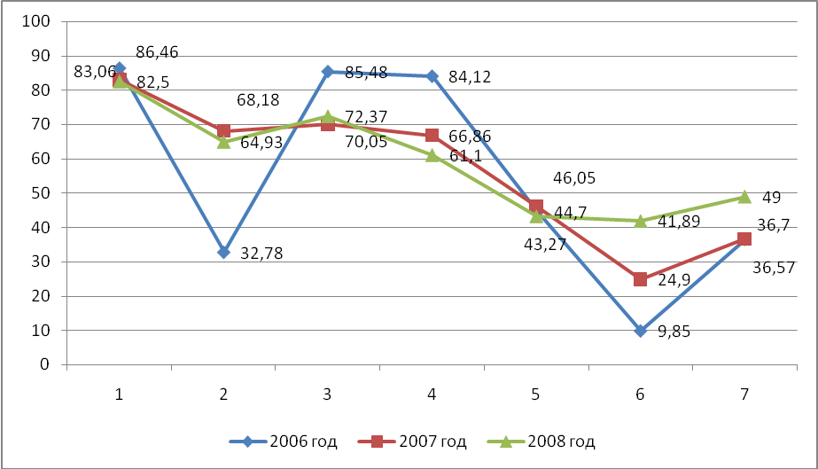

- Позитивная динамика учебных достижений обучающихся за последние 3 года
- Позитивные результаты внеурочной деятельности по преподаваемым предметам
- Позитивные результаты деятельности учителя в качестве классного руководителя
- Использование современных образовательных технологий, в том числе информационно-коммуникационных в процессе обучения предмету и в воспитательной работе
- Обобщение и распространение собственного педагогического опыта (мастер-классы, семинары, конференции, круглые столы и др.)
- Участие педагога в муниципальных, региональных и всероссийских профессиональных конкурсах
- Повышение квалификации, профессиональная переподготовка, обучение в аспирантуре, наличие ученой степени и (или) научного звания

Число экспертов ПНПО от общественных организаций (2006-2008 г.г.)
1.Некоммерческая организация Костромской союз промышленников (работодателей)
2. Костромская некоммерческая организация благотворительный фонд «Теплый дом»
3. Региональное отделение Союза журналистов России
4. Совет директоров УНПО
5.Всероссийская общественная организация ветеранов войны, труда, Вооруженных Сил и правоохранительных органов
6. Совет ректоров УВПО
7. Совет директоров ССУЗ
8. Костромская областная организация профсоюза работников образования и науки
9. «Всероссийское педагогическое собрание»
10. Костромской областной Союз женщин
11. Костромское региональное отделение всероссийской общественной организации «Молодая гвардия Единой России»
12. «Духовно-просветительский центр «Кострома»
13. Федерация детских подростковых объединений
14. Совет директоров УДОД
15. Молодежное правительство КО
16. Общество «Знание» России
17. Общество «Спортивная Россия»
18. Российский Союз Молодежи

Совокупное число экспертов, участвующих в конкурсных процедурах ПНПО

